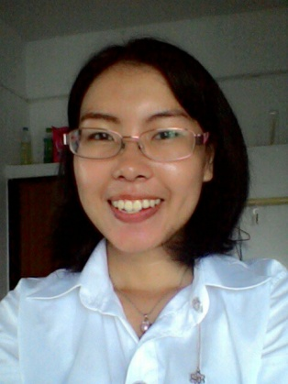**นางสาวกษมา อรุณมิตร Kasama Arunmit**

**ข้อมูลการติดต่อ**

เบอร์โทรศัพท์ : 0820158841

Email : [integerning@gmail.com](mailto:integerning@gmail.com)

ที่อยู่ : ห้อง310 หอพักแมกไม้ 562/1 ซ.ริมสวน ถ.อ่อนนุช แขวงลาดกระบัง เขตลาดกระบัง กรุงเทพฯ 10520

**วัตถุประสงค์**

เพื่อหางานและประสบการณ์การสอนคณิตศาสตร์ ฝึกฝนการถ่ายทอดความรู้วิชาการให้คนทั่วไปเข้าใจง่าย รวมถึงเรียนรู้ เข้าใจธรรมชาติของนักเรียนในหลายๆรูปแบบ

**ประสบการณ์ระหว่างการศึกษา**

1. ติวเนื้อหาและโจทย์คณิตศาสตร์ให้กับเพื่อนและรุ่นน้อง รับตอบปัญหาเป็นที่ปรึกษาการเรียนคณิตศาสตร์ของเพื่อนและรุ่นน้อง

2. การทำโปรเจค ในสาขาคอมพิวเตอร์ เขียนโปรแกรมโดยใช้ Matlab

3. พี่กลุ่มค่ายวิทยาศาสตร์องค์รวม

4. จัดกิจกรรมวันเด็กตามโรงเรียนในชนบท

**ทักษะและความสามารถ**

1. ด้านการนำเสนอ สามารถพูดนำเสนองาน เรื่องราวต่างๆได้ดี

2. การคิด พิสูจน์ สิ่งต่างๆ ในวิชาคณิตศาสตร์

3. การเขียนโปรแกรมด้วยภาษา C และ Matlabเบื้องต้น

4. เข้ากับผู้อื่นได้ดี มีมนุษยสัมพันธ์ดี มีความรับผิดชอบ ตรงต่อเวลา

**คติประจำใจ**

คิดตลอดเวลา คิดก่อนพูด คิดก่อนทำ คิดเพื่อสิ่งที่ดีที่สุด เมื่อคิดดีแล้ว จงมีความอดทนเพียรพยายามทำให้สำเร็จ